УДК 536.248.1

**Моделирование процесса теплопередачи в экранно-вакуумной теплоизоляции**

**Д.Л. Ворона, И.В. Верхотурова**

*Амурский государственный университет (г. Благовещенск)*

[*rusia@mail.ru*](mailto:rusia@mail.ru)

*Разработанная модель процесса теплопередачи позволяет получить температурный профиль экранно-вакуумной теплоизоляции, необходимый для вычисления коэффициента удельного термического сопротивления и результирующего теплового потока через экранно-вакуумную теплоизоляцию. Полученные результаты моделирования согласуются с экспериментальными данными.*

Экранно-вакуумная теплоизоляция (ЭВТИ) относится к числу востребованных и эффективных средств пассивного терморегулирования космического аппарата [1]. Материалы, используемые при производстве экранов ЭВТИ и прокладочных элементов, варьируются в зависимости от требуемого рабочего температурного диапазона. Теплопередача через ЭВТИ представляет собой процесс, включающий три основных механизма: радиационный теплообмен, теплопроводность через элементы конструкции и теплопередачу остаточными газами в межэкрановом пространстве. Конструктивные особенности ЭВТИ специально разработаны для максимального подавления каждого из этих механизмов переноса тепла. Ключевыми параметрами при тепловых расчётах ЭВТИ выступают терморадиационные характеристики применяемых материалов, количество и толщина изоляционных слоёв и экранов, определяющих эффективную теплопередачу, а также температурные градиенты между облицовочным слоем ЭВТИ и его последним экраном, температура которого должна соответствовать температуре защищаемой поверхности [1 – 3]. Однако, не всегда возможно прямое измерение терморадиационных характеристик конструкций ЭВТИ, особенно имеющих разное сочетание материалов экранов ЭВТИ, облицовочных и разделительных слоев. При разработке новой конструкции ЭВТИ и оценке ее эффективности важно знание значения температуры первого экрана ЭВТИ, которое необходимо для расчета результирующего теплового потока через ЭВТИ, удельного термического сопротивления, а также определения возникновения «парникового эффекта» между облицовочным слоем и первым экраном ЭВТИ [4].

В данной работе представлены результаты моделирования в среде COMSOL Multiphysics процесса теплопередачи в ЭВТИ при воздействии внешнего теплового источника на облицовочный слой. Температурный профиль показывает распределение температуры от облицовочного слоя до последнего экрана ЭВТИ и позволяет определить температуру первого слоя экрана ЭВТИ.

При разработке 3D-модели ЭВТИ использовался подход, сочетающий трехмерное геометрическое моделирование многослойной структуры с мультифизическим анализом теплопередачи через взаимосвязанные интерфейсы *Heat Transfer in Solids* и *Surface-to-Surface Radiation*, объединенные связкой *Heat Transfer with Surface-to-Surface Radiation*. Моделирование проводилось во временном интервале в шесть часов, что соответствует характерному периоду установления стационарного теплового режима, завершению основных процессов дегазации и достижению равновесного состояния в условиях космического пространства. При моделировании использованы материалы из встроенной библиотеки среды COMSOL Multiphysics, физические характеристики которых соответствуют описанным в исследованиях [1 – 4], что обеспечивало корректность последующего сравнения результатов численного моделирования с экспериментальными данными. В качестве граничного условия задавалось тепловое воздействие на облицовочный слой ЭВТИ в виде прямого солнечного излучения с характерной для околоземной орбиты плотностью теплового потока 1400 Вт/м², соответствующего положению космического аппарата на освещенном участке орбиты. Данное воздействие определяло стационарное температурное поле внешнего защитного слоя, принимаемое в качестве начального условия. Также предполагалось, что в условиях высокого вакуума вклад газовой теплопроводности в межслойном пространстве экранов ЭВТИ пренебрежимо мал.

Процесс теплопередачи исследовался на нескольких моделях. Модели 1 и 2 (рис. 1) представляли собой ЭВТИ, состоящие из: облицовочного слоя (кевлар); тонких металлизированных слоев (алюминий), расположенных над поверхностью каждого экрана ЭВТИ; десяти экранов (каптон) ЭВТИ; тонкого прокладочного материала (кварцевое волокно), который расположен между каждым экраном ЭВТИ. В модели 2 дополнительно присутствовал воздушный зазор между облицовочным слоем и первым экраном ЭВТИ. Между остальными экранами ЭВТИ в обоих моделях воздушные зазоры отсутствовали. На рис. 1 представлен температурный профиль моделей 1 и 2, показывающий распределение температур от внешнего облицовочного слоя, подверженного солнечному излучению, до последнего экрана ЭВТИ.

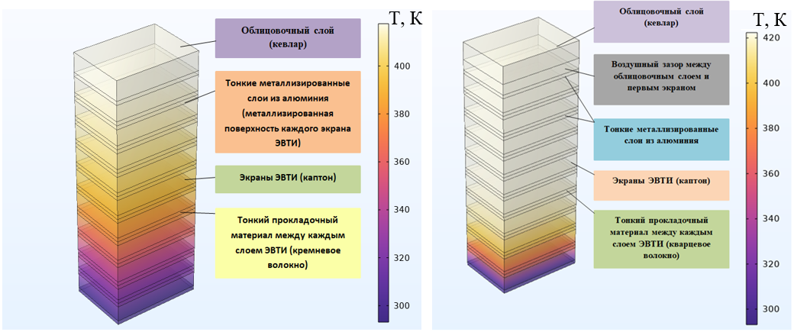

а) б)

*Рис. 1.* Температурные профили моделей 1 (а) и 2 (б).

Модели 3 и 4 (рис. 2) представляли собой ЭВТИ, состоящие из: облицовочного слоя (тефлон); тонких металлизированных слоев (серебро); десять экранов (полиэтилентерефталата (PET)) ЭВТИ; тонкого прокладочного материала (политетрафторэтилена(PTFE)). В модели 4 также дополнительно присутствовал воздушный зазор между облицовочным слоем и первым экраном ЭВТИ. Между остальными экранами ЭВТИ в обоих моделях воздушные зазоры отсутствуют. На рис. 2 представлен температурный профиль моделей 3 и 4.

На основе полученных путем моделирования температурах первого и последнего экранов ЭВТИ произвели вычисления параметров эффективности данных моделей, а именно результирующий тепловой поток и удельное термическое сопротивление.

**Сравнительная характеристика параметров моделей**

|  |  |  |  |  |
| --- | --- | --- | --- | --- |
| Параметр | Модель 1 | Модель 2 | Модель 3 | Модель 4 |
| Температура первого экрана ЭВТИ t, °C | 107 | 127 | 112 | 130 |
| Удельный результирующий тепловой поток через ЭВТИ $q_{рез}$, Вт/м² | 1,4 | 1,7 | 1,5 | 1,8 |
| Удельное термическое сопротивление $R_{уд}^{э}$, ($м^{2}$·К)/Вт | 57,1 | 58,8 | 56,6 | 57,2 |

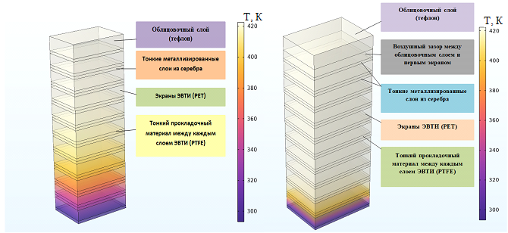

а) б)

*Рис. 2.* Температурные профили моделей 3 (а) и 4 (б).

Из полученных результатов видно, что значения удельного термического сопротивления $R_{уд}^{э}$ во всех четырех моделях согласуются с экспериментальными данными работы [4] и входят в характерный диапазон удельного термического сопротивления ЭВТИ (от 30 до 250 ($м^{2}$·К)/Вт) космических аппаратов. Значения удельного результирующего теплового потока $q_{рез}$ не сильно различаются при изменении материалов, используемых для конструкции ЭВТИ. Значения температуры первых экранов в моделях 1 и 3 находятся в требуемом диапазоне рабочего предела температур первого экрана ЭВТИ (от 110 до 115 °C). В моделях 2 и 4 с воздушным зазором видно, что значения температур первых экранов превышают верхний рабочий предел температур, что свидетельствует о возникновении «парникового» эффекта, приводящего к перегреву конструкции и быстрому выходу из строя всего ЭВТИ. Так же в модели 1 наблюдётся плавное снижение температуры от облицовочного слоя до защищаемой поверхности, позволяющее увеличить срок эксплуатации космического аппарата на орбите.

Таким образом, путем компьютерного моделирования процесса теплопередачи можно подобрать подходящие материалы для конструкции ЭВТИ, смоделировать одновременный процесс теплопередачи несколькими видами и дать предварительную оценку эффективности конструкции ЭВТИ без прямого измерения теплофизических характеристик. Из рассмотренных моделей наиболее подходящие набор материалов для ЭВТИ представлен в модели 1, благодаря оптическим и терморадиационным характеристикам выбранных материалов.

**ЛИТЕРАТУРА**

1. Басынин, В.В. Методика испытаний по определению термического сопротивления образцов ЭВТИ / В.В. Басынин; Ф.В. Танасиенко, А.А. Кишкин // Актуальные проблемы авиации и космонавтики. – 2013. – №9.

2. Сенченков, В.С. Тепловая защита систем летательного аппарата с помощью ЭВТИ. Анализ тепловых характеристик / В.С. Сенченко; Москва, Современные инновации. – 2016. – 208 с.

3. Юртаев, Е.В. Упрощенная тепловая математическая модель многослойной экранно-вакуумной тепловой изоляции / Е.В. Юртаев, А.В. Убиенных, А.П. Колесников // Решетневские чтения. Мат. XVIII междунар. науч. конфер. – Красноярск: СГАУ им. академ. М.Ф. Решетнева, 2014. – С 117-118.

4. Пат. 2397926 Российской Федерации МПК B64G 1/58, 2006.01. Экранно-вакуумная теплоизоляция космического аппарата с внешним комбинированным покрытием / В.Ф. Аристов; ООО «Научно-исследовательский институт космических и авиационных материалов» – № 2008125256/11; Заявл. 24.06.2008; Опубл. 27.08.2010, Бюл. № 24.